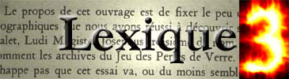

Manuel de Lexique 3
Document version 3.1
Boris New¹, Christophe Pallier²

¹Laboratoire de Psychologie expérimentale
UMR 8581 CNRS, Université Paris Descartes,
71, avenue Edouard Vaillant, 92774 Boulogne Billancourt Cedex, France

²Unité de neuroimagerie cognitive INSERM U562
Service Hospitalier Frédéric Joliot, CEA
F91401 Orsay FRANCE

E-mail :boris.new AT psycho.univ-paris5.fr

Remerciements: Nous remercions Agnès Bontemps-New qui a eu l'idée de constituer un corpus à base de dialogues films. Nous remercions le projet Technolangue qui nous a permis de financer une partie de Lexique 3. Nous tenons aussi à remercier l'ATILF, Jacques Dendien, Jean-Marie Pierrel, Claude de Loupy, et Jean Veronis pour leur précieuse aide.

Mots clés : Reconnaissance de mots, Fréquence, Base de donnée

Introduction rapide pour le nouveau venu
Si vous cherchez une information particulière et ne connaissez rien à Lexique, nous vous conseillons de procéder de la façon suivante :
- lisez ce manuel (dans les grandes lignes) afin de
  - déterminer dans quelle base se trouve l’information que vous cherchez (le plus souvent c’est la base Lexique3)
  - comprendre comment cette base est structurée (quel sont le ou les champs dont vous avez besoin)
  - déterminer quelle recherche vous allez utiliser (online ou offline). Essayez d’abord la recherche online et si vous ne pouvez utiliser celle-ci pour avoir l’information qui vous intéresse, essayez alors l’interrogation offline. (Undows)
Si vous avez un problème, faites d’abord une recherche sur le forum. Si vous ne trouvez pas de réponse à votre question, n’hésitez pas à la poster.

Comment citer Lexique ?
Lexique étant souvent mis à jour, faites attention à bien citer la version de Lexique que vous avez utilisé. (p.ex. Lexique 3.01 ou Lexique 2.50, etc.)
- New B., Pallier C., Ferrand L., Matos R. (2001) Une base de données lexicales du français contemporain sur internet: LEXIQUE, L'Année Psychologique, 101, 447-462. http://www.lexique.org
- New, B., Pallier, C., Brysbaert, M., Ferrand, L. (2004) Lexique 2 : A New French Lexical Database. Behavior Research Methods, Instruments, & Computers, 36 (3), 516-524.

Historique de cette documentation
3.1 Définition des nouveaux champs de Lexique 3.6 et 3.7.
3.03 Nouvelle définition des fréquences de sous-titres
Nouvelles définitions pour les champs sur le nombre de définitions
3.02 Rajout de "Comment citer Lexique?"
Avertissement concernant la fréquence des sous-titres
3.01 Rajout d'explications à propos du code phonétique utilisé
Suppression de la partie sur les fréquences
3.00 Introduction de o ouvert/fermé; suppression de o d'origine étrangère
Changement de caractère pour le schwa
Annexe décrivant l'historique du champs "Phonologie"
Définition du nouveau champs cgramlem
3.00b3 Nombre de mots des corpora recalculé
Rajout de la catégorie grammaticale LIA (liaison euphonique)
3.00b2 Refonte de la conclusion et du début de l'état de l'art
3.00b1 Mise à jour afin de rendre compte des nouveautés de Lexique 3

TABLE DES MATIERES
Introduction rapide pour le nouveau venu 2
1 Etat de l'art des bases de données lexicales en français 6
2 Constitution des corpus 8
2.1 Le corpus de textes (Frantext) 8
2.2 Le corpus de films (ou corpus de sous-titres) 8
3 Etiquetage grammatical du corpus 8
4 Estimation de la fiabilité des fréquences 9
5 Avantages du corpus de sous-titres 9
6 Organisation de la base Lexique 3 9
6.1 Organisation de la table Lexique3 10
6.2 Organisation de la table lex3.lemmes.txt 19
7 Les autres bases 19
8 Les Outils 20
8.1 Les outils "en ligne" 20
8.1.1 La recherche de fréquence dans les corpus 20
8.1.2 La recherche par mots 20
8.1.3 La recherche par propriété 21
8.2 Open Lexique 23
8.3 Les outils "hors ligne" : Undows 24
9 Disponibilité et site web 25
10 Licence 25
11 Conclusion 25
Bibliographie 27
Annexe A: Open Lexique - Noms des champs 29
Annexe B: Historique de l'obtention des codes phonologiques de Lexique 30

TABLE des TABLEAUX
Tableau 1 Présentation d'un extrait de Lexique3.txt 13
Tableau 2 Codes phonémiques 14
Tableau 3: Codes des catégories grammaticales 15
Tableau 4: Nombre et exemples de lemmes selon leur fréquence (corpus de sous-titres) 15
Tableau 5: Informations complémentaires sur les verbes 16
Tableau 6: Nombre de mots dans Lexique 3 en fonction du nombre de syllabes et du nombre de lettres 17
Tableau 7 Présentation des opérateurs utilisés dans recherches simples 20
Tableau 8 Présentation des opérateurs utilisés dans les expressions régulières 21

TABLE des FIGURES
Figure 1 Exemple de requête de type "Recherche par Mots" 20
Figure 2 Exemple de requête effectuée sur la base Lexique3. 21
Figure 3 Résultats obtenus suite à la requête présentée dans la Figure 2 22
Figure 4 Exemple de recherche utilisant les possibilités d'Open Lexique. 22
Figure 5 Exemples de requêtes effectué "hors ligne" 23

Ce manuel explique pourquoi et comment utiliser la base de données Lexique 3. Si Lexique 1 et 2 avaient apporté quelques avantages importants par rapport aux bases de données existant à l'époque (présence des formes fléchies, actualisation, différents indices de fréquence), il y avait encore des améliorations possibles. En effet, les fréquences étaient basées sur de la langue écrites exclusivement (et pas de fréquences orales), il n'était pas possible d'obtenir les fréquences de cooccurrences de mots (ou fréquences d'expressions), les mots composés n'étaient pas présentés, et nous n'avions pas accès aux fréquences des différentes formes grammaticales d'un même mot (p.ex. fréquence de danse utilisé comme nom ou utilisé comme verbe). Ce sont tous ces avantages que cette nouvelle version de Lexique apporte.
En résumé voici les principales nouveautés de Lexique 3 par rapport à Lexique 2:
- Nouvelles fréquences écrites et orales (basées sur des sous-titres de films)
- Nouvelles entrées de mots récents ou populaires (ex: internet, mail, télécharger)
- Fréquences des films plus réalistes
- Fréquences des homonymes et homographes (la "danse" vs je "danse")
- Fréquence des syntagmes de n'importe quelle longueur (ex: la verte prairie)
- Formes orthographiques syllabées
- Nouvelles formes phonologiques (15 000)
- Présence des mots composés (ex: garde-chasse)
- Fréquences des chiffres et des nombres

Etat de l'art des bases de données lexicales en français
La première base de données lexicales informatisée mis à disposition des psycholinguistes fut Brulex (Content, Mousty et Radeau, 1990) . Brulex regroupait les 35 746 entrées lexicales du Petit Robert et leurs fréquences selon le TLF (Imbs, 1971). Ces fréquences étaient estimées sur un corpus de textes littéraires datant de 1919 à 1964 et comprenant 26 millions de mots.
Brulex connaissait cependant trois limitations importantes. La première était l’absence des formes fléchies telles que les verbes conjugués ou certaines formes écrites plurielles ou féminines. Cela pose problème par exemple pour toutes les études concernant les formes fléchies en français ou pour estimer des fréquences d’unités telles que les syllabes, les lettres, les bigrammes, ou les phonèmes. La seconde était que les fréquences étaient basées uniquement sur des textes relativement anciens de surcroît (le plus récent datant de 1964). La troisième de ces limitations était l'absence de mise à jour. Les auteurs avaient clairement indiqués que leur base ne serait pas mise à jour par de nouvelles champs ou des corrections aux données déjà existantes.
Manulex ou NOVLEX sont deux bases de données plus récente (Lambert et Chesnet, 2001), qui fournissent les formes fléchies et leurs fréquences. En revanche, elles se fondent sur des corpus de manuels scolaires pour les enfants (Novlex: CE2, 417000 mots; Manulex: CP-CM2, 1,9 millions de mots).
Morphalou (Romary, Salmon-Alt et Francopoulo, 2004) est une base encore plus récentes comprenant 539 413 formes ainsi que des informations morpho-syntaxiques (catégorie grammaticale, genre, nombre et lemme). Cependant Morphalou ne contient ni les mots composés (garde-chasse, pomme de terre), ni les fréquences de ces entrées. Vocolex est encore une autre base de données qui fournit un ensemble d'indicateurs statistiques sur les similarités entre mots de la langue française. MHATLex (Pérennou et Calmès, 2000) est une base payante qui contient 81 000 lemmes et 854 000 formes fléchies ainsi leurs représentations phonologiques, des informations morpho-syntaxiques et fréquentielles.
Afin d'avoir une base de données comprenant les formes fléchies, ainsi que des estimations de fréquences plus actuelles, nous avons créé la base de données Lexique 1 puis Lexique 2. Les fréquences de Lexique 1 & 2 furent constituées à partir d'une sélection de textes publiés après 1950 du corpus de textes Frantext. Lexique 2 comprenait ainsi 130 000 formes fléchies ainsi que leur fréquence. Si Lexique 2 apportait un certain nombre d'innovations comparativement aux bases de données existantes, il subsistait encore quelques limitations. Ainsi, les mots composés n'étaient pas présents dans la base. Un autre défaut provenait du fait que n'ayant pas eu accès aux textes, nous n'avions pas la fréquence des formes homographes telles que danse (dans sa forme nominale (la danse) et dans sa forme verbale (je danse)). Nous avons donc développé Lexique 3 afin de lever ces limitations.
Pour avoir la fréquence des formes homographes, il nous fallait avoir accès à d'importants corpus de textes. Nous avons donc demandé aux auteurs de Frantext, l'autorisation d'utiliser la partie la plus récente de leur corpus. Cependant, Frantext est un corpus de textes littéraires (ex d'auteurs: Françoise Sagan, Michel Tournier, mais aussi Georges Perec ou Marguerite Duras). Il y a donc un style assez soutenu et le vocabulaire utilisé ne reflète peut-être pas toujours l'usage de la langue française.
Pour cette raison, nous avons recherché un deuxième corpus reflétant davantage l'usage de la langue. Nous avons d'abord pensé au corpus du journal "Le Monde" mais le style utilisé était encore une fois assez élaboré et, du coup, paraissait éloigné de l'usage courant de la langue française.
Ensuite, nous avons eu l'idée de télécharger un corpus de pages web. Pour autant le contenu textuel des pages web n'est pas utilisable directement en raison des menus, des mentions légales, etc. Il exige donc un important travail de prétraitement des données différent pour chaque site web téléchargé. Ce travail de prétraitement rendait donc difficile l'obtention d'un gros corpus.
En troisième tentative, nous avons essayé de scanner des livres ou des journaux populaires tels que des romans de gare ou des journaux télé. Là encore, la tâche s'est révélée ardue en raison de la mise en page relativement complexe des magazines. Se posait aussi le problème du temps de scannage des ouvrages afin d'obtenir un corpus conséquent.
Enfin, nous avons eu l'idée de travailler sur des dialogues de films et de séries et plus précisément sur les sous-titres. En effet les sous-titres de films et de séries présentent trois avantages non négligeables:
-ils existent déjà sous forme numérique de fichiers textes
-ils proviennent de films et de séries souvent américaines très populaires (ex: Ally McBeal, 24h) qui correspondent donc à ce qui peut être entendu en regardant la télévision.
-enfin, ils correspondent à des dialogues parlés et peuvent, de ce fait, servir à estimer l'usage de la langue parlée

Constitution des corpus

Le corpus de textes (Frantext)
L'Atilf nous a donné accès à 218 textes littéraires (romans) publiés entre 1950 et 2000 : cela représente un corpus de 14,7 millions d’items.

Le corpus de films (ou corpus de sous-titres)
Ce corpu
Attention ce sont deux corpus de sous-titres différents qui ont été utilisés pour Lexique avant la version 3.40 et celui utilisé pour la version 3.40 et les versions ultérieures.
Tous les détails sur la constitution de ce corpus sont dans l’article ci-joint :
New, B., Brysbaert, M., Veronis, J., & Pallier, C. (in press). The use of film subtitles to estimate word frequencies. Applied Psycholinguistics.
Nous avons téléchargé les sous-titres de 9474 films ou saisons de séries représentant en tout 50 millions de mots. Ces films ont été classés en 4 catégories :
1. sous-titres de films français : 1.9 millions de mots (e.g., Camille Claudel,
C’est arrive pr`es de chez vous),
2. sous-titres de films anglo-saxons : 26.5 millions de mots (e.g.,
Arizona Dream, Schindler’s List),
3. sous-titres de films et series anglo-saxonnes: 19.5 millions de mots
(e.g., Friends, Ally Mc Beal), and
4. sous-titres de films européens non anglo-saxons 2.5 million words
(e.g., Cria Cuervos, Good Bye Lenin!).

Comme beaucoup de sous-titres avaient été obtenues par reconnaissance automatique de caractères, nous avons d'abord du effectuer un gros travail de sélection et de correction des fautes d'OCR. (p.ex. "i" remplacé par "l").
Nous avons calculé la fréquence des mots pour chacun de ces sous-corpus. Une fois ceci effectué, nous avons calculé la fréquence moyenne de chacun de ces mots à traver les 4 corpus. De cette façon, nos fréquences étaient basées sur le corpus le plus large possible et nous évitions une trop forte influence des films et séries américaines très fortement représentés.
L’avantage de ce corpus est de se baser davantage sur le langage oral que le corpus de livres. En effet les sous-titres de films sont composés quasiment uniquement de dialogues très proches de ce qu’entendent les gens à la télévision. Ces fréquences ont montré dans plusieurs analyses un avantage, assez souvent non négligeables, en terme d’explication de la variance des temps de réaction de tâche de décision lexicale par rapport aux fréquences de livres.

Etiquetage grammatical du corpus
Afin d'étiqueter grammaticalement nos corpus, nous avons utilisé l'étiqueteur Cordial Analyseur. Pour l'instant, Cordial semble parmi les tout meilleurs catégoriseurs grammaticaux pour le français.
Nous avons obtenu une liste de 293 000 items distincts incluant les mots composés ainsi que leur fréquence Ces items comprenaient des symboles (dont la ponctuation), des abréviations, des mots étrangers et des noms propres. Pour "nettoyer" cette liste, nous avons employé Aspell, le dictionnaire Francais-Gutenberg 1.0 (Pythoud, 1996) et le dictionnaire Le Grand Robert (Robert, 1996). Le résultat de ce filtrage a produit une liste de 157 920 items.

Estimation de la fiabilité des fréquences
La fréquence des mots est un facteur très important dans la reconnaissance des mots. Les mots utilisés couramment sont plus facilement et plus rapidement reconnus que les mots utilisés plus rarement. Beaucoup d'étude montrent que c'est le facteur expliquant le plus de variance dans la tâche de décision lexicale.
Cet effet n'existe pas uniquement entre les mots très fréquents et les mots très peu fréquent (comme entre porte et osselet) mais il joue aussi pour des différences plus subtiles (comme entre danger et nuage). C'est donc un facteur extrêmement important à contrôler dès lors que l'on veut mettre en évidence l'importance d'un autre facteur dans la reconnaissance de mots.
Gernsbacher (1984) a suggéré que les fréquences basées sur des corpus écrit (comme les fréquences de Brulex ou de Lexique 1 et 2) n'étaient pas de très bons estimateurs de la fréquence d'usage. Elle a notamment argumenté que ces fréquences écrites "classiques" ne prennent pas en compte la fréquence d'occurrence parlée. De plus ces fréquences reposent souvent sur des corpus anciens et non actualisés. Elle a ainsi montré que la familiarité pouvait être un meilleur prédicteur des temps de décision lexicale (notamment pour les mots de basse fréquence) que les fréquences utilisées à l'époque. Il ressort donc de ces études qu'il est crucial d'avoir les fréquences les plus actualisées et les plus proches de l'usage parlé possible.
Dans Lexique 3, nous proposons deux estimateurs des fréquences d’usage : le premier est fondé sur un sous-ensemble de de textes littéraires récents (romans) tirés du corpus Frantext; le second repose sur un corpus de sous-titres de films.

Avantages du corpus de sous-titres
Un premier avantage de la présence de ce corpus de sous-titres est qu'il contient beaucoup de films très récents ce qui permet d'avoir du vocabulaire plus actuels. Il a permis d'ajouter un grand nombre d'entrées récentes qui avaient beaucoup moins de chance de se trouver dans des textes littéraires. C'est le cas de mots tels que techno, téléchargement, internautes, internet.
Un second avantage provient du fait que les fréquences de termes caractéristiques du langage parlé tels que Salut, Bonjour, Au revoir, Oui, ou Non sont au moins 5 fois plus fréquents dans le corpus de sous-titres que dans le corpus de livres.
Enfin, un dernier avantage provient du fait qu'il sera très facile de réactualiser ce corpus très régulièrement.

Organisation de la base Lexique 3
Lexique 3 est fournie sous forme de fichiers textes, les champs étant séparés par des tabulations. Cela permet de les importer facilement avec la plupart des logiciels.

Organisation de la table Lexique3
La Tableau 1 présente les différents champs de cette table pour quelques items.

Tableau 1 Présentation d'un extrait de Lexique3.txt
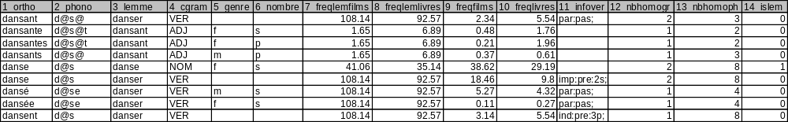
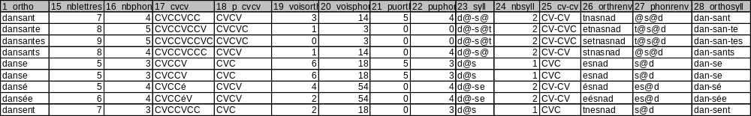
Légende: ortho: le mot; phon: les formes phonologiques du mot; lemme: les lemmes de ce mot; cgram: les catégories grammaticales de ce mot; genre: le genre; nombre: le nombre; freqlemfilms: la fréquence du lemme selon le corpus de sous-titres (par million d’occurrences); freqlemlivres: la fréquence du lemme selon le corpus de livres (par million d’occurrences); freqfilms: la fréquence du mot selon le corpus de sous-titres (par million d’occurrences); freqlivres: la fréquence du mot selon le corpus de livres (par million d’occurrences);infover: modes, temps, et personnes possibles pour les verbes; nbhomogr: nombre d'homographes; nbhomoph: nombre d'homophones; islem: indique si c'est un lemme ou pas; nblettres: le nombre de lettres; nbphons: nombre de phonèmes; cvcv: la structure orthographique; p-cvcv: la structure phonologique; voisorth: nombre de voisins orthographiques; voisphon: nombre de voisins phonologiques; puorth: point d'unicité orthographique; puphon: point d'unicité phonologique; syll: forme phonologique syllabée; nbsyll: nombre de syllabes ; cv-cv : structure phonologique syllabée; orthrenv: forme orthograhique inversée; phonrenv: forme phonologique inversée; orthosyll: forme orthographique syllabée
-Mot (ortho): La graphie est la forme orthographique du mot (p. ex.chienne) Attention, les mots correspondent seulement aux mots qui sont apparus au moins une fois dans notre corpus (16 + 50 millions de mots). Il peut ainsi y avoir des lemmes de certains mots apparus dans le corpus qui ne sont pas listés comme entrées indépendante car il n’y sont pas apparus en tant que tels (seul le mot dérivé était dans le corpus). Lexique 2 comprenait 129 000 entrées tandis que Lexique 3 en comprenait 135 000 et Lexique 3.5 142 000.
-Phonie (phon): Représentation phonologique du mot. Les codes phonémiques utilisés sont présentés dans le Tableau 2. L'historique complet de la génération de ce champs est présenté dans l'Annexe B: Historique de l'obtention des codes phonologiques de Lexique.
Tableau 2 Codes phonémiques

Voyelles |  |  |  | Consonnes
Codes Lexique | Exemples | Sons nommés |  | Codes Lexique | Exemples | Sons nommés
a | bat, plat | A |  | p | père, soupe | p (occlusive)
i | lit, émis | I |  | b | bon, robe | b (occlusive)
y | lu | U |  | t | terre, vite | t (occlusive)
u | roue | Ou |  | d | dans, aide | d (occlusive)
o | peau, mot | o (fermé) |  | k | carré, laque | k (occlusive)
O | éloge, fort | o (ouvert) |  | g | gare, bague | g (occlusive)
e | été | e-fermé |  | f | feu, neuf | f (fricative)
E | paire, treize | e-ouvert |  | v | vous, rêve | v (fricative)
° | abordera | schwa élidable |  | s | sale, dessous | s (fricative)
2 | deux | e-fermé |  | z | zéro, maison | z (fricative)
9 | œuf, peur | e-ouvert |  | S | chat, tâche | ch (fricative)
5 | cinq, linge | in (voy. Nasale) |  | Z | gilet, mijoter | ge (fricative)
1 | un, parfum | un (voy. nasale) |  | m | main, femme | m (cons. nasale)
@ | ange | an (voy. nasale) |  | n | nous, tonne | n (cons. nasale)
§ | on, savon | on (voy. nasale) |  | N | agneau, vigne | gn (c. nasale palat.)
3 | parvenu | schwa non élidable |  | l | lent, sol | l (liquide)
Semi-Voyelles |  |  |  | R | rue, venir | R
j | yeux, paille | y (semi-voyelle) |  | x | jota | jota (emprunt espagn.)
8 | huit, lui | ui (semi-voyelle) |  | G | camping | ng (emprunt angl.)
w | oui, nouer | w (semi-voyelle)

- Lemme (lemme) : Le lemme est la forme canonique, c’est à dire l’infinitif pour un verbe, la masculin singulier pour un nom ou un adjectif. Par exemple, l'item chienne a pour lemme chien.
- Classe grammaticale (cgram) : Les différents codes utilisés pour représenter les catégories grammaticales sont présentés dans le Tableau 3.
Tableau 3: Codes des catégories grammaticales
Abréviations | Catégorie grammaticale
ADJ | Adjectif
ADJ:dem | Adjectif démonstratif
ADJ:ind | Adjectif indéfini
ADJ:int | Adjectif interrogatif
ADJ:num | Adjectif numérique
ADJ:pos | Adjectif possessif
ADV | Adverbe
ART:def | Article défini
ART:inf | Article indéfini
AUX | Auxiliaire
CON | Conjonction
LIA | Liaison euphonique (l')
NOM | Nom commun
ONO | Onomatopée
PRE | Préposition
PRO:dem | Pronom démonstratif
PRO:ind | Pronom indéfini
PRO:int | Pronom interrogatif
PRO:per | Pronom personnel
PRO:pos | Pronom possessif
PRO:rel | Pronom relatif
VER | Verbe

- Genre (genre) : Un mot peut être masculin (m) ou féminin (f).
- Nombre (nombre) : Un mot peut être singulier (s) ou pluriel (p)
- Fréquence du lemme par million selon le corpus de films (freqlemfilm2) : Elle correspond à la somme des fréquences des formes fléchies de chaque lemme fournie par notre sélection de films. Ex: freq (arbre) = freq ("arbre") + freq ("arbres")
Pour advantage de détails sur cette fréquence : New, B., Brysbaert, M., Veronis, J., & Pallier, C. (in press). The use of film subtitles to estimate word frequencies. Applied Psycholinguistics.
Attention cette fréquence a changé à partir de Lexique 3.40. (Elle est alors basée sur un plus gros corpus et un moyennage sur les sous-corpus)

Tableau 4: Nombre et exemples de lemmes selon leur fréquence (corpus de sous-titres)
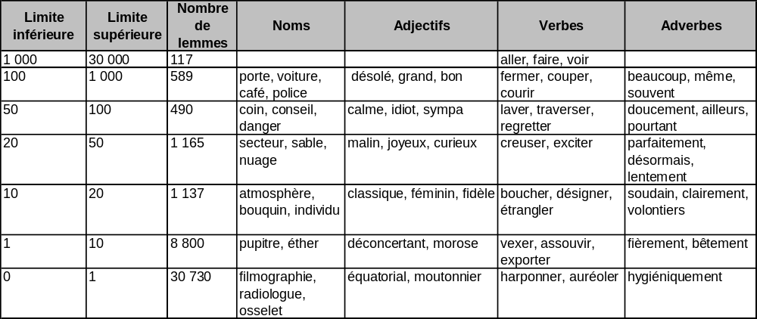
- Fréquence du lemme par million selon le corpus de livres (freqlemlivre) : Elle correspond à la somme des fréquences des formes fléchies de chaque lemme fournie par notre sélection de livres de Frantext, normalisée par une division par 14,8 (le corpus original comprenant 14,7 millions d'occurrences).
- Fréquence par million selon le corpus de films (freqfilm2) : Elle correspond à la fréquence par million d'occurrences du mot selon notre corpus de sous-titres. Contrairement à Lexique 2, danse aura deux entrées et deux fréquences, une pour sa forme nominale (p.ex. la danse) et une pour sa forme verbale (je danse). Attention, cette fréquence a changé à partir de Lexique 3.40.
- Fréquence par million selon le corpus de livres (freqlivre) : Elle correspond à la fréquence par million d'occurrences du mot selon notre corpus de livres. (14,7 millions de mots).
- Informations verbales (infover): Ce sont les informations de mode, de temps, et de personne que sont susceptibles de prendre les formes verbales
Tableau 5: Informations complémentaires sur les verbes
Mode |  |  | Personne |  |  | Temps
ind | indicatif |  | 1s | 1ère personne du singulier |  | pre | présent
cnd | conditionnel |  | 2s | 2ème personne du singulier |  | fut | futur
sub | subjonctif |  | 3s | 3ème personne du singulier |  | imp | imparfait
par | participe |  | 1p | 1ère personne du pluriel |  | pas | passé
inf | infinitif |  | 2p | 2ème personne du pluriel
imp | impératif |  | 3p | 3ème personne du pluriel
- Nombre d'homographes (nbhomogr): Nombre d'entrées ayant la même forme orthographique mais pouvant différer de par leur catégorie grammaticale ou de par leur lemme.
- Nombre d'homophones (nbhomoph): Nombre d'entrées ayant la même forme phonologique.
- Nombre de lettres (nblettres)
Tableau 6: Nombre de mots (lemmes et formes fléchies) dans Lexique 3 en fonction du nombre de syllabes et du nombre de lettres
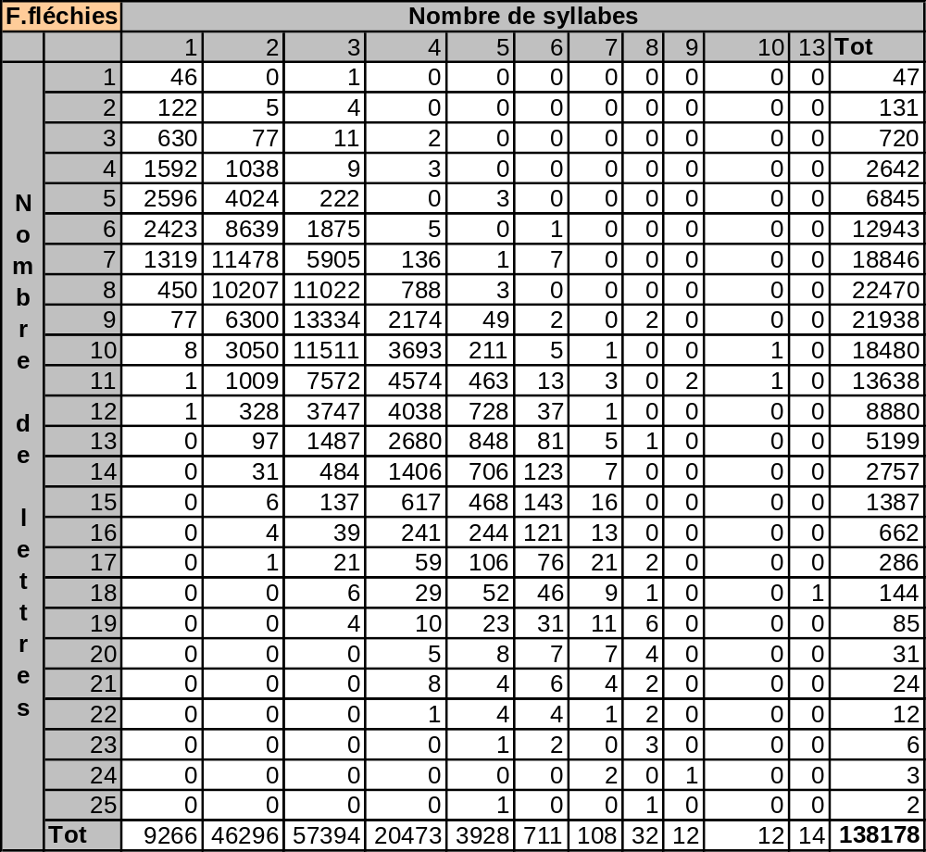
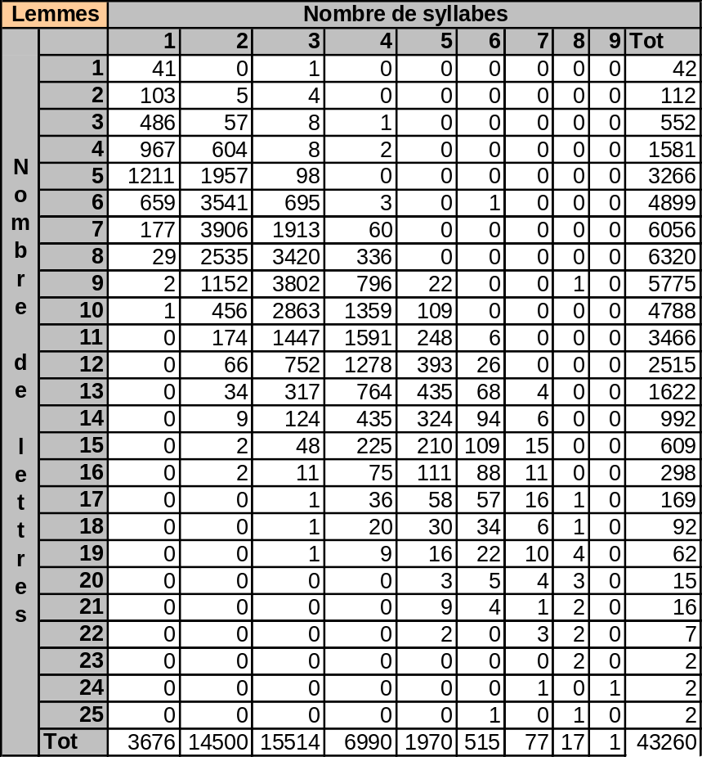
- Nombre de phonèmes (nbphons) : C'est le nombre de phonèmes d'après la représentation phonologique présentée dans le champ phon.
- Structure orthographique (cvcv) : Elle décrit la structure orthographique. Les voyelles sont notées V, les consonnes sont notées par C. Ainsi chienne est représentée par ccvvccv.
-Structure de la forme phonologique (p-cvcv) : C'est un découpage du mot en voyelles (V) et consonnes (C) selon sa représentation phonologique.
- Nombre de voisins orthographiques (voisorth) : Le nombre de voisins orthographiques calculés à partir toutes les entrées de la base. Les voisins orthographiques d’un mot sont les mots qui peuvent être créés en changeant une lettre sans modifier pour autant la position des autres lettres (Coltheart, Davelaar, Jonasson et Besner, 1977). Par exemple, les mots vidé, et aidé sont tous des voisins orthographiques du mot aidé. Les différents voisins de chaque mot sont présentés dans la table Voisins (que l'on peut télécharger sur http://www.lexique.org).
- Nombre de voisins phonologiques (voisphon) : Les voisins phonologiques d'un mot sont des mots qui peuvent être créés en changeant un phonème sans modifier les autres. Ils ont aussi été calculés à partir de toutes les entrées phonologiques de la base Lexique3.
-Point d’unicité orthographique (puorth) : Le point d’unicité orthographique correspond au rang de la lettre en partant de la gauche à partir duquel le mot peut être identifié sans ambiguïté. Nous avons calculé les points d'unicité sur la base des lemmes pour que les formes plurielles ne parasitent pas les calculs (sinon toutes les formes ayant un pluriel ont un point d'unicité égale à leur longueur). Pour les formes orthographiques n'étant pas lemmes, le point d'unicité orthographique est de 0.[avant la version 2.60 les voisins n’étaient pas calculés sur les lemmes mais sur toutes les entrées de Lexique3s]
- Point d’unicité phonologique (puphon) : Le point d’unicité phonologique correspond au rang du phonème en partant de la gauche à partir duquel le mot peut être identifié sans ambiguïté. Le point d'unicité phonologique a aussi été calculé sur la base des lemmes. Pour certains lemmes très rares nous n'avions pas leurs représentations phonologiques (les représentations phonologiques ont été calculées sur les formes orthographiques). Pour les formes orthographiques n'étant pas lemmes, le point d'unicité phonologique est de 0.
- Syllabation (syll) : Les formes phonologiques ont été syllabées selon un algorithme de syllabation décrit dans Dufour, Peereman, Pallier et Radeau (sous presse). Une version mise à jour de l’article décrivant l’algorithme utilisé est présente à l’adresse suivante En résumé, nous avons retenu la syllabation adoptée par Pallier (1994). La syllabation est calculée sur la représentation phonologique présente dans Lexique dont on a enlevé les schwas finaux. Cette syllabation est basée sur le principe général d'une segmentation syllabique entre deux consonnes sauf dans les cas des occlusives + liquides ou d'une fricative labio-dentale suivie d'une liquide. Le script de syllabation (syllabation.awk) est distribué avec lexique.
- Nombre de syllabes (nbsyll)
- Structure phonologique syllabique (cv-cv) : Elle décrit la structure phonologique du mot syllabé. Les consonnes sont notées C, les voyelles sont notées V et les semi-voyelles Y
- Représentation orthographique inversée (orthrenv) : Ex: erbra (arbre). Ce type de champs, une fois trié, est très utile pour les personnes travaillant sur les terminaisons (p.ex. en morphologie)
- Représentation phonologique inversée (phonrenv) : Ex: RbRa (aRbR). Même champs que précédemment mais pour la représentation phonologique.
-Représentation orthographique syllabée (orthosyll): Champs encore expérimental donnant la représentation orthographique syllabée (Ex mai-son). L'algorithme utilisé montre quelque différences avec l'algorithme de syllabation utilisée sur les formes phonologiques (p.ex. les schwas finaux sont comptés comme des voyelles). Il fait notamment des erreurs sur les mots composés et quand deux voyelles se suivent (pays, yaourt, voyant, truand).
-Catégories grammaticales possibles de la forme orthographique (cgramortho): Champs qui indique les différentes catégories grammaticales possibles pour une représentation orthographique donnée. P.ex. danse sera catégorisée comme "NOM,VER" c'est-à-dire un mot qui peut être soit un nom, soit un verbe.
-Pourcentage de personnes connaissant la définition du lemme (deflem). Ce champs indique le pourcentage de personnes ayant dit qu’il connaissait le lemme du mot sur le site « Combien de mots connaissez-vous ? ». Cet indicateur peut donc constituer une sorte de fréquence subjective objective en quelques sortes ;-).
-Nombre de personnes ayant répondu pour la définition de ce lemme (defobs). Ce champs indique le nombre de personnes à partir duquel nous avons construit le pourcentage du champs précédent (deflem).
-Distance de Levenshtein orthographique (old20) Récemment Yarkoni, Balota et Yap (2008) ont remis essayé d'améliorer l'indice de voisinage donné par le nombre de voisins. Pour cela, pour un mot donné, ils ont calculé sa distance de Levenshtein en fonction de tous les autres mots anglais. Enfin, ils ont calculé la distance moyenne des 20 mots les plus proches. Dans une série de régressions multiples ils trouvent que cette distance de Levenshtein moyenne explique davantage de variance que le nombre de voisins orthographiques. Nous avons ici calculé la distance de Levenshtein des 20 mots les plus proches en ayant calculé préalablement la distance de Levenshtein de chaque mot avec les 125 653 entrées orthographiquement différentes de la base Lexique 3.6.
-Distance de Levenshtein phonologique (pld20) Ce champs est l'équivalent de la distance de Levenshtein orthographique appliqué à la représentation phonologique. (calculé en fonction des 71 358 formes phonologiques différentes de Lexique 3.6.
-Morphologie Dérivationnelle (morphoder) Ce champs donne la décomposition en morphèmes dérivationnels d'un mot donné. Ainsi plumage est décomposé en plume-age. Ce champs est le résultat du programme Dérif (Namer, 2003; http://www.cnrtl.fr/outils/DeriF/). Attention pour la version actuelle de ce programme de nombreux suffixes et préfixes étant encore non traités ou traités partiellement). Par exemple, abandonner n'est pas ségmenté comme abandon-er mais comme un monomorphémique (abandonner). Nous sommes donc vivement intéressés par toute contribution concernant ce champs.
-Nombre de morphèmes (dérivationnels) (nbmorph) C'est le nombre de morphèmes dérivationnels directement calculé à partir du champs précédent.
Le Tableau 7 présente en résumé les principales caractéristiques de tous les champs sous formes numériques.
Tableau 7: Minimum, 1er quartile, médiane, moyenne, 3ème quartile et maximum pour les champs numériques
Champs | Min | 1er Qu | Médiane | Moyenne | 3eme Qu | Max
Fréquence du lemme (films) | 0 | 0.12 | 1.02 | 64.83 | 7.71 | 33959.88
Fréquence du lemmes (livres) | 0 | 0.54 | 2.64 | 48.37 | 13.31 | 38943.65
Fréquence des films | 0 | 0 | 0.06 | 6.67 | 0.42 | 26198.37
Fréquence des livres | 0 | 0.07 | 0.2 | 6.74 | 1.01 | 38943.65
Nombre d'homographes | 1 | 1 | 1 | 1.27 | 1 | 6
Nombre d'homophones | 1 | 2 | 2 | 3.45 | 4 | 24
Nombre de lettres | 1 | 7 | 9 | 8.86 | 10 | 25
Nombre de phonèmes | 1 | 5 | 6 | 6.44 | 8 | 20
Nombre de voisins orthographique | 0 | 0 | 1 | 1.43 | 2 | 26
Nombre de voisins phonologiques | 0 | 0 | 2 | 3.93 | 5 | 38
Point d'unicité orthographique | 0 | 0 | 0 | 2.38 | 5 | 21
Point d'unicité phonologique | 0 | 0 | 4 | 3.55 | 6 | 17
Nombre de syllabes | 1 | 2 | 3 | 2.76 | 3 | 9

Organisation de la table lex3.lemmes.txt
L'équivalent de la base Lemmes.txt pour Lexique 2 peut être générer quand on télécharge Lexique 3. Il suffit de double-cliquer sur le fichier Lemmes.bat et cela générera la base lex3.lemmes.txt. Lex3.lemmes.txt est organisée de la même façon que la base Lemmes de Lexique 2. Vous pouvez donc avoir sa description dans le manuel de Lexique 2.

Les autres bases
Au fur et à mesure, nous avons créé d’autres bases de données. Vous pouvez cliquer sur les liens afin de disposer d’une explication plus détaillée.
- Fréquence Frantext : la base avec les fréquences brutes (mots et nonmots)
- Voisins : une base de voisins orthographiques
- Anagrammes : une base d’anagrammes
- Prenoms : une base de prénoms
- Corpatext : un corpus de textes

Les Outils
Afin de rendre Lexique disponible au plus grand public, nous avons mis à disposition plusieurs outils gratuits permettant de l'interroger. Il existe trois moteurs de recherche "en ligne" facilement utilisables: un moteur permettant de connaître la fréquence de n'importe quelle chaîne de caractères dans l'un des deux corpus (corpus de sous-titres ou corpus de livres),un moteur permettant de faire des requêtes à partir d'une simple liste de mots, et enfin un moteur permettant de connaître tous les mots partageant certaines propriétés.

Les outils "en ligne"

La recherche de fréquence dans les corpus
C'est un nouvel outil de recherche disponible avec Lexique 3 qui permet de connaître la fréquence de n'importe quelle chaîne de caractères. Il est ainsi possible de savoir dans combien de fois apparaissent sel et poivre dans la même phrase. Il est aussi possible de savoir dans combien de phrases apparaît le syntagme "pomme d'Adam" ou encore "la pomme d'Adam". Cela permet d'effectuer tout un pan de nouvelles recherches qui n'étaient pas possible auparavant telles que des recherches concernant les relations associatives ou sémantiques entre les termes, ou encore des recherches sur les expressions idiomatiques (broyer du noir, monts et merveilles).

La recherche par mots
Ce moteur permet aux personnes désirant obtenir une certaine caractéristique donnée pour une liste de mots de l'obtenir instantanément. Ce moteur permet à l'utilisateur de choisir sa base, taper son ou ses mots et de lancer sa recherche. Celle-ci apparaît alors dans un tableau qu'il peut par exemple copier et coller dans un tableur tel qu'Excel. La figure Error: Reference source not found présente un exemple d'un tel type de requête.

Figure 1 Exemple de requête de type "Recherche par Mots"
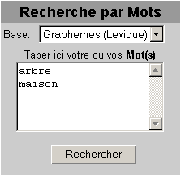

La recherche par propriété
Le deuxième moteur de recherche permet d'effectuer des recherches par propriétés sur Lexique et d'autres bases simultanément.
Pour cela, l'utilisateur choisit la ou les bases sur lesquelles il désire procéder à son interrogation. Dans un deuxième temps, il choisit le type de recherche qu'il désire effectuer : il peut effectuer : 1) soit une recherche simple permettant d'utiliser quelques opérateurs basiques Ces opérateurs sont présentés dans le tableau ci-dessous.
Tableau 8 Présentation des opérateurs utilisés dans recherches simples
Symbole | Signification | Exemple | Résultat
* | Toute chaîne de caractères | a* | arbre, arbuste
. | Tout caractère | a.o | ado
< | Inférieur à | <10 | Mots fréquence inférieure à 10
> | Supérieur à | >30 | Mots de fréquence supérieure 30
= | Egal à | =10 | Mots de fréquence égale à 10
< > ou > < | Inférieur et Supérieur à | <10 >30 | Mots de fréquence inférieure à 10 et supérieure à 30
2) soit une recherche utilisant à la fois les opérateurs disponibles en recherche simple et les expressions régulières. Les expressions régulières permettent d'effectuer des recherches très complexes de chaînes de caractères. Tous les opérateurs disponibles dans la recherche par "Expressions Régulières" sont présentés dans le Error: Reference source not found. Un exemple de recherche complexe utilisant les expressions régulières est la recherche ^[^aeiouyàâçèéêôîû]*[aeiouyàâçèéêôîû][^aeiouyàâçèéêôîû]*$ qui permet de rechercher tous les mots ne contenant qu'une seule voyelle.
Ensuite il sélectionne les champs sur lesquels il effectue sa recherche puis tape l'expression recherchée. L'utilisateur peut aussi choisir les colonnes qu'il désire afficher et sur quelle colonne il désire qu'un tri soit effectué. Une requête est présentée dans la Error: Reference source not found. Cette requête utilise les expressions régulières et demande tous les mots commençant par la lettre a suivie d'un f ou d'un g, qui soient nom ou adjectif, dont la fréquence est supérieure à 10 occurrences par million et dont la représentation phonémique comprend la fricative /f/. Cette requête demande en outre que les résultats soient triés selon leur fréquence par ordre croissant et de n'afficher que 4 colonnes (le mot, sa représentation phonémique, sa catégorie grammaticale et sa fréquence).
Tableau 9 Présentation des opérateurs utilisés dans les expressions régulières
Symbole | Signification | Exemple | Résultat
^ | Début de chaîne | ^a | arbre, arbuste
$ | Fin de chaîne | e$ | tente, mare
. | Tout caractère | ^a..e$ | arme, acte
[xyz] | Les caractères x, y ou z | a[bc] | raccroché, abruti
[x-z] | La tranche de caractères de x à z | a[l-n] | amener, alourdi, anneau
[^xyz] | Tous les caractères sauf xyz | [^aeiyouéèïê] | Toutes les consonnes
* | Désigne le caractère qui précède répété un nombre quelconque de fois, y compris zéro | m* | emmener, amender, entasser
+ | Désigne le caractère qui précède répété au moins une fois | m+ | emmener, amender
? | Désigne le caractère qui précède répété au plus une fois | m? | amender, entasser
| | ou | (buv|parl)ant | buvant, parlant
{n} | désigne le caractère qui précède exactement n fois | nn{2} | patronne mais pas patron
Figure 2 Exemple de requête effectuée sur la base Lexique3.
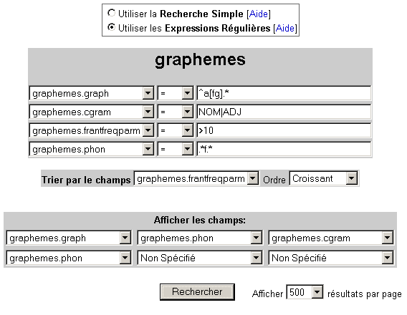
Le nombre de résultats et les entrées correspondant à la requête sont alors affichés dans un tableau que l'utilisateur pourra copier et coller dans un tableur par exemple, afin de les retravailler. Pour de ne pas rendre les recherches trop lourdes pour le serveur, nous avons limité celles-ci à 2 000. Si la requête de l'utilisateur dépasse les 500 résultats, celui-ci pourra naviguer 2 000 par 2 000. La Error: Reference source not found présente les résultats obtenus suite à la requête présentée dans la Error: Reference source not found.
Figure 3 Résultats obtenus suite à la requête présentée dans la Error: Reference source not found
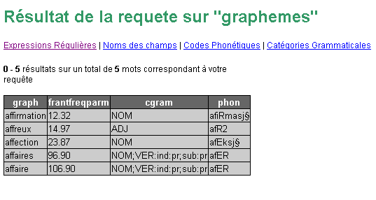
De plus, deux pages html présentent beaucoup d'exemples d'utilisation à la fois de la recherche simple et de la recherche par expressions régulières.

Open Lexique
Un des problèmes de toute base de données est le souhait d'avoir la base la plus riche possible. Or, le fait de rajouter de nouveaux champs pose certains problèmes : la taille de la base de données devient de plus en plus importante et la base devient de ce fait de plus en plus lente à télécharger, interroger et corriger. Afin de résoudre ce problème nous avons développé Open Lexique : il s'agit d'un moteur de recherche permettant d'interroger plusieurs bases de données simultanément. Cet outil nous permet donc d'ajouter des bases de données et des informations aux entrées lexicales de Lexique sans pour autant alourdir notre base. Cela rend aussi Lexique facilement extensible. La Error: Reference source not found présente un exemple de requête utilisant Open Lexique où nous demandons tous les mots de 2 syllabes selon Lexique3 qui ont 3 homographes selon Brulex.
Figure 4 Exemple de recherche utilisant les possibilités d'Open Lexique.
Nous demandons ici tous les mots de 2 syllabes selon Lexique3 qui ont 3 homographes selon Brulex.
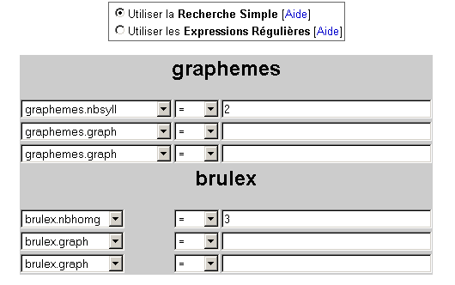
Pour l'instant, les bases interrogeables en plus des bases de Lexiqu3 et de Lexique 2 sont les bases Manulex (Lété et al., 2004), la base d'Alario et Ferrand (1999), Brulex (Content et al., 1990) et la base sur l'âge d'acquisition de Ferrand, Grainger et New (sous presse). Open Lexique permet donc aux utilisateurs de Lexique d'accéder, pour certains items, à l'âge d'acquisition, le nombre de voisins orthographiques et phonologiques, le nombre d'homographes et d'homophones, le nombre d'homonymes sémantiques, la valence d'imagerie, etc.

Les outils "hors ligne" : Undows
Compte tenu des différentes limites imposées par les moteurs "en ligne", nous avons mis à disposition tout un ensemble d'outils permettant d'effectuer des recherches beaucoup plus puissantes que celles "en ligne".
Ainsi, nous avons regroupé dans une application facilement utilisable dénommée Undows (http://undows.lexique.org/) des outils libres tels que gawk, perl, bash, et les textutils. Nous avons choisi d'utiliser les outils awk et perl car ce sont des langages de programmation spécialisés dans le traitement de données de type "texte". Ces langages permettent d'effectuer facilement des requêtes simples de types "sélection de données" ou des programmes beaucoup plus complexes. En démarrant cette application, l'utilisateur a accès à plusieurs exemples de recherches courantes à effectuer sur Lexique telles qu'une recherche sur tous les mots ayant la catégorie grammaticale NOM, tous les mots commençant par b, tous les mots finissant par t, ou tous les mots compris dans une certaine gamme de fréquence. La Error: Reference source not found présente des exemples de requêtes effectuées avec ces outils.
Figure 5 Exemples de requêtes effectué "hors ligne"
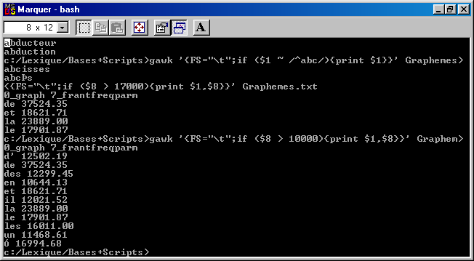
Des exemples de scripts awk ou perl sont aussi inclus qui permettent de faire des opérations plus complexes telles que l'écriture des mots de la base à l'envers, le calcul des points d'unicité, l'algorithme de syllabation utilisé pour la constitution des formes syllabées de Lexique, le calcul des voisins (orthographiques ou phonologiques) et de leurs fréquences, etc.
De plus nous mettons à disposition de nombreuses documentations avec les outils "hors ligne". Cet ensemble de documentation comprend toutes les documentations officielles des outils disponibles ainsi que deux documentations que nous avons rédigées. Nous avons notamment écrit une rubrique "Foire Aux Questions" essayant de répondre aux principales questions des utilisateurs concernant l'utilisation de Undows avec Lexique ainsi qu'une documentation expliquant comment utiliser le langage awk afin d'interroger Lexique.

Disponibilité et site web
Afin de faciliter l'accès à Lexique, nous avons créé un site web disponible à l'adresse suivante: http://www.lexique.org. Depuis la première version de Lexique rendu publique le 19 octobre 2000, la communauté d'utilisateurs de Lexique n'a cessé de grandir. Aujourd'hui, notre site accueille, chaque mois, 3000 visiteurs en moyenne. Depuis cette première version, la base Lexique en elle-même, le site et les outils permettant de l'interroger ont été mis à jour et enrichis régulièrement. Nous avons aussi développé de nouveaux outils permettant aux utilisateurs d'interroger Lexique sans être connectés à internet.

Licence
Un des objectifs de Lexique est de rendre disponible publiquement une base de données qui soit la plus grande et la plus fiable possible. Pour cela Lexique est publié sous une licence qui autorise toute personne à utiliser, copier, et même modifier la base, du moment que celle-ci reste sous cette même licence.
Cette licence correspond à la "Licence Publique Générale" existant dans le monde des logiciels libres. Nous avons choisi cette licence afin de garantir la gratuité des futures versions de Lexique, ainsi que pour encourager les différents utilisateurs à participer à l'élaboration de cette base, ce qui a déjà été le cas avec la collaboration de Peereman et Dufour (sous presse) pour ne citer qu'un exemple.
Cette licence présente aussi l'avantage de garantir une certaine pérennité à cette base. En effet, la célèbre base de données développée par l'Institut de Nimejgen, Celex a toujours été distribuée sous une licence propriétaire. Maintenant que les sources de financement de ce projet ont été coupées, le développement de Celex semble définitivement arrêté. C'est un problème auquel ne sera pas confronté Lexique. Cette licence garantit que si un jour le projet ne devait plus être soutenu par les auteurs à l'origine du projet, un autre laboratoire pourrait tout à fait télécharger la base, la modifier et la redistribuer.

Conclusion
Depuis plus d'une dizaine d'années, les psycholinguistes travaillant sur l'anglais, l'allemand ou le hollandais disposaient de Celex, une base de données donnant les fréquences des formes ambiguës grammaticalement, des formes fléchies, et des fréquences des mots à l'écrit et à l'oral. Si Brulex puis Lexique 1 & 2 ont permis progressivement de combler ce retard il restait encore un certains nombres de caractéristiques absentes pour la langue française (fréquences orales, fréquences des homographes). Lexique 3 permet non seulement de rattraper ce retard mais apporte aussi un certain nombre de nouveautés par rapport aux bases de données existantes.
D'autre part, les estimations de la fréquence d'usage à l'oral sont basées sur un corpus plus important que ceux disponibles jusqu'alors. (19 millions de mots vs 5 millions de mots pour Celex anglais).
Lexique 3 dispose aussi d'un nouvel outil permettant de chercher la fréquence de cooccurrence de n'importe quelle suite de mots. A notre connaissance, c'est la première fois qu'un outil de ce type est disponible pour des corpus aussi larges.
Enfin, la façon dont le corpus estimant l'usage de la langue oral permettra d'étendre et de mettre à jour ces fréquences très facilement. En effet la langue était quelque chose de vivant, il est très important de ne pas disposer de fréquences figées mais au contraire d'avoir des fréquences qui suivent l'évolution de cette langue

Bibliographie
Alario F-X., Ferrand L., Laganaro M., New B., Frauenfelder U., & Segui J. (2004) Predictors of Picture Naming Speed. Behavior Research Methods, Instruments, & Computers,36 (1), 140-155.
Baayen, R. H., Dijkstra, T., & Schreuder, R. (1997). Singulars and plurals in Dutch: Evidence for a parallel dual-route model. Journal of Memory and Language, 37, 94–117.
Black, A.W. and Lenzo, K. and Pagel, V. (1998). Issues in building general Letter to Sound Rules. Proceedings of 3rd ESCA/COCSADA Workshop on Speech Synthesis, 77-81.
Bonin, P., Chalard, M., Méot, A., & Fayol, M. (2001). Age-of-acquisition and word frequency in the lexical decision task: Further evidence from the French language. Current Psychology of Cognition, 20, 401-443.
Bonin, P., Barry, C., Méot, A., & Chalard, M. (2004). The influence of age of acquisition in word reading and other tasks: A never ending story? Journal of Memory and Language, 50, 456-476.
Coltheart, M., Davelaar, E., Jonasson, J.T., & Besner, D. (1977). Access to the internal lexicon. In S. Dornic (Ed.), Attention and Performance (Vol. 6, pp. 535-555). New York : Academic Press.
Content, A., Mousty, P., & Radeau, M. (1990). BRULEX: Une base de données lexicales informatisée pour le Français écrit et parlé [A lexical computerized database for written and spoken French]. L’Année Psychologique, 90, 551-566.
Dufour, S., Peereman, R., Pallier, C, Radeau, M. (2002). VoColex: A lexical database on phonological similarity between French words. L'Année Psychologique, 102, 725-746.
Gernsbacher, M. A. (1984). Resolving 20 years of inconsistent interactions between lexical familiarity and orthography, concreteness, and polysemy. Journal of Experimental Psychology: General, 113, 256-281.
Keller, E., & Zellner, B. (1998). Motivations for the prosodic predictive chain. Proceedings of ESCA Symposium on Speech Synthesis, 76, 137-141.
Lambert, E., & Chesnet, D. (2001). NOVLEX: Une base de données lexicales pour les élèves de primaire. L’Année Psychologique, 101, 277-288. [Available: http://www2.mshs.univ-poitiers.fr/novlex/]
Lété, B., Sprenger-Charolles, L., & Colé, P. (2004). MANULEX: A grade-level lexical database from French elementary school readers. Behavior Research Methods, Instruments, & Computers, 36, 156-166.
Monsell S. (1991). The nature and locus of word frequency effects in reading, in D. Besner (Edit) et G. Humphreys (Edit), Basic processes in reading: Visual word recognition, Hillsdale, NJ, (Lawrence Erlbaum Associates), 148-197.
Morrison C., Ellis A. (1995). Roles of word frequency and age of acquisition in word naming and lexical decision, Journal of Experimental Psychology: Learning, Memory, and Cognition, 21, (1), 116-133.
Namer F. (2003). Automatiser l'analyse morpho-sémantique non affixale: le système DériF. Cahiers de Grammaire, Nabil Hathout, Michel Roché et Nicole Serna (éds). Toulouse: ERSS, pp.31-48.
New, B., Brysbaert, M., Segui, Ferrand, L., Rastle, K. (2004) The Processing of singular and plural nouns in French and English. Journal of Memory and Language, 51, 568–585.
Pagel, V. and Black, A.W. and Lenzo, K. (1998). Letter-to-Sound Rules for Accented Lexicon Compression. Proceedings of ICSLP'98, 252-255.
Peereman, R., & Dufour, S. (2003). Un correctif aux notations phonétiques de la base de données LEXIQUE [A corrective to the phonetic notations of the LEXIQUE database]. L’Année Psychologique, 103, 103-108.
Pythoud, C. (1996). Problèmes de la correction automatique de l’orthographie lexicale du Français à travers une étude de cas: Le correcteur orthographique ispell et le dictionnaire Français–IREQ [Automatic spell-checking problems: The ispell program and the French–IREQ dictionary] available at http://www.vuil.ch/ling/frgvt.html. Mémoire de licence, Université de Lausanne.
Robert P. (1996). Le Grand Robert Electronique, Havas Interactive.
Romary L., Salmon-Alt S., Francopoulo G. (2004). Standards going concrete : from LMF to Morphalou. Workshop on Electronic Dictionaries, Coling Geneva, Switzerland.
Yarkoni, T, Balota, D.A., & Yap, M.J. (2008). Moving Beyond Coltheart's N: A New Measure of Orthographic Similarity. Psychonomic Bulletin & Review, 15, 971-979.

Annexe A: Open Lexique - Noms des champs
A quoi correspond les différents champs de telle ou telle base (comment les informations ont-elles été obtenues) ?
400 images (Alario & Ferrand) : Article d’Alario et Ferrand
400AoA (Ferrand, Grainger & New) : Article de Ferrand, Grainger & New
Anagrammes (Lexique) : Page Web de la base Anagramme
Brulex (Content, Mousty & Radeau) : Documentation Brulex
Graphemes (Lexique 2) : Ce document
Lemmes (Lexique 2) : Ce document
Manulex Lemmas (Lété, Sprenger-Charolles, & Colé) : Page Web Manulex
Manulex Wordforms (Lété, Sprenger-Charolles, Colé) : Page Web Manulex
Prénoms (Mike Campbell) : Page Web de Prénoms
Surface (Lexique 2) : Ce document
Voisins (Lexique) : Page Web de Voisins
Fréquence subjective et valeur d'imagerie (Desrochers & Bergeron): Ce document

Annexe B: Historique de l'obtention des codes phonologiques de Lexique
Le problème de l'obtention des codes phonologiques de Lexique provient du fait que Lexique a toujours compris un grand nombre de formes fléchies. Nous n'avons donc pas pu utiliser de dictionnaire comme c'était le cas pour Brulex.
Lexique 1
Pour Lexique 1, nous avons dérivé la forme phonologique de nos entrées grâce au logiciel LAIPTTS 1.13 (Keller & Zellner, 1998). Ce logiciel utilise un noyau de 500 règles de conversion graphème-phonème rendant compte de plus de 86% des prononciations. Afin de traiter les exceptions, il dispose aussi d’un dictionnaire composé de 6 000 mots ayant des prononciations exceptionnelles. Sur 4 000 phrases du quotidien Le Monde, l’auteur rapporte que son logiciel a un taux d’erreur de 0,001 %. Cependant, ce logiciel (LAIPTTS) était un logiciel prévu pour générer de la parole à partir de textes continus et non de mots isolés (cadre dans lequel nous l'avons utilisé).
Lexique 2
Pour Lexique 2, Peereman et Dufour (sous presse) ont examiné, les codes phonémiques de Lexique 1 en les comparant aux notations phonémiques données par Brulex (elles-mêmes basées sur le dictionnaire Le Petit Robert). Ils ont ainsi détecté 2 500 différences (sur les 30 000 entrées que contient Brulex) de codifications phonémiques entre Lexique et Brulex. Ces 2 500 différences relevaient soit de mots à prononciation exceptionnelle, soit de problèmes de règles de conversion utilisées par le logiciel. Ils ont donc corrigé ces entrées. Ils ont aussi retraité l'ensemble des codes phonémiques pour le positionnement des schwas. Afin de rendre les codes phonémiques les plus cohérents possibles, les auteurs de ces corrections ont aussi supprimé la distinction entre les deux types de "a" et les deux types de "o", les deux types de "r", l'arrêt glottique, ainsi que la marque d'aspiration "h".
Le site http://leadserv.u-bourgogne.fr/bases/lexiquecorr/ met à disposition un document décrivant les corrections réalisées, les scripts de correction utilisés ainsi que l'ensemble des correctifs. Ces corrections ont été intégrées à la version 2 de Lexique.
Lexique 3
Pour Lexique 3, les représentations phonologiques ont été obtenues à partir de Lexique 2 pour les entrées qui le permettaient. Pour les entrées ne le permettant pas, nous avons utilisé le logiciel Multitel Elite 2.0.1 (Pagel, Black et Lenzo, 1998; Black, Lenzo et Pagel, 1998). Comme pour tout logiciel de "text to speech" adapté à la parole continue et employant un système de règles, des erreurs ont pu être introduites, notamment sur les mots d'origine étrangère. Nous en avons d'ores et déjà corrigé un certain nombre mais il peut en rester. Si vous en trouvez, n'hésitez pas à en faire part sur le forum de Lexique
Lexique 3.2
Pour Lexique 3.2, Christian Lachaud a effectué un grand nombre de corrections. Il a tout d'abord réintroduit après un gros travail de vérification manuelle la différence entre o ouvert (noté o) et o fermé (noté O). Il a supprimé la présence du phonème h qui indiquait la possibilité d'une liaison ou pas. En outre, il a corrigé environ 1400 entrées (1% du Lexique) pour des problèmes diverses:
Pourquoi ces codes phonétiques ?
Nous avons commencé par utiliser les codes du premier logiciel de text2speech que nous avons employé. (LAIPTTS). Ensuite nous avons légèrement changé ces codes pour le rendre plus pratique (remplacement du schwa * par ° pour que les recherches soient plus faciles)
Nous n'utilisons pas API car nos fichiers sont des fichiers textes (nous passerons à l'unicode, une fois que celui-ci sera parfaitement supporté par toutes les applications), et pas X-Sampa car nous voulons que chaque phonème soit représenté par un seul caractère. Nous voulions aussi que tous ces caractères soient facilement utilisables par des anglo-saxons. Normalement, notre code phonétique est relativement proche de X-Sampa. Voici les changements de X-Sampa vers Lexique :

X-Sampa | Lexique
e~ | 5
a~ | @
o~ | §
9~ | 1
A | a
N | G
J | N
H | 8
@ | °

Distance de Levenshtein: Nombre de transformations (ajout, suppression, remplacement) pour arriver d'une chaîne de caractères à une autre. P.ex. la distance de Levenshtein entre jupe et juge est de 1 et de 2 entre jupe et juger.

